**产品名称：**发带

**英文表达：**headband / hair band

**材质：**色丁/仿拉架棉

logo印花（满版热转印）

**起订量&箱规参考：**

1200pcs

单个opp袋，

纸箱尺寸：60*40*30cm

每箱数量：400pcs

毛重：约6kg

以长95*宽5cm ,材质色丁的发带举例：

打样费： ￥150/款 （大货5000pcs可退）

打样时间：3-5天

大货时间：具体根据数量询问

1200pcs：￥4.6/pc;

5000pcs: ￥4.45/pc

10,000pcs: ￥4.20/pc

**用途：**用途广泛，引领时尚潮流。束发，装饰, 还可以用作小方巾etc.

**供应商：**深圳市欣盛饰品有限公司   
冷丽平小姐 QQ：1562853293 电话：81461332

网址：<https://xinshengzhubao.1688.com>

**样品照：**

色丁：

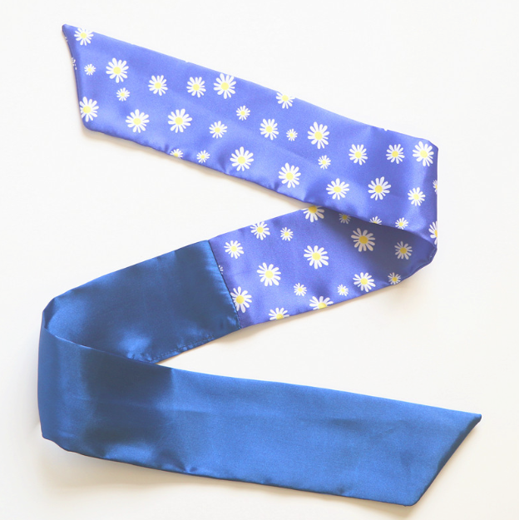

仿拉架棉

